**住区热环境分析结果**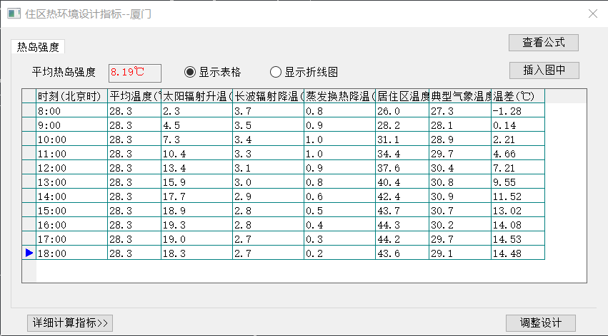

图4.1.1 改造前——热岛强度

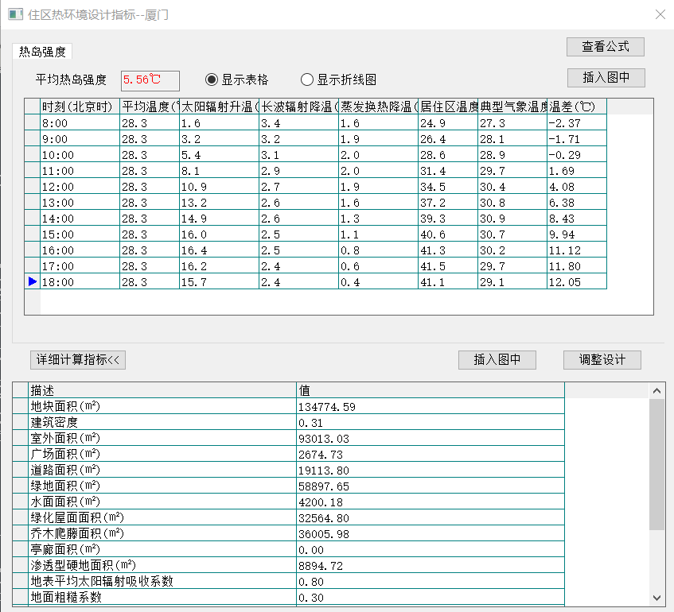图4.1.2 改造后——热岛强度

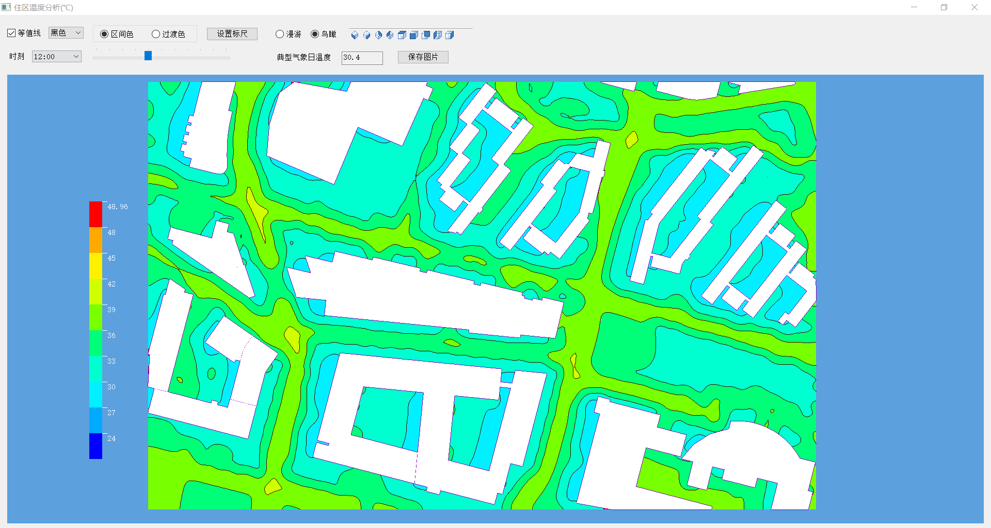图4.2.1 住区温度分析平面

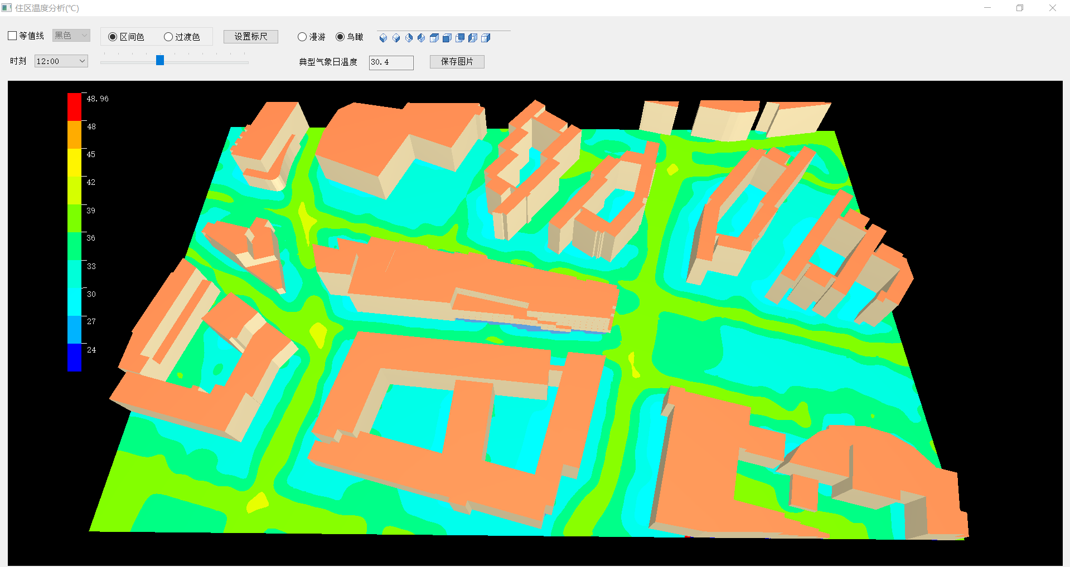图4.2.2 住区温度分析

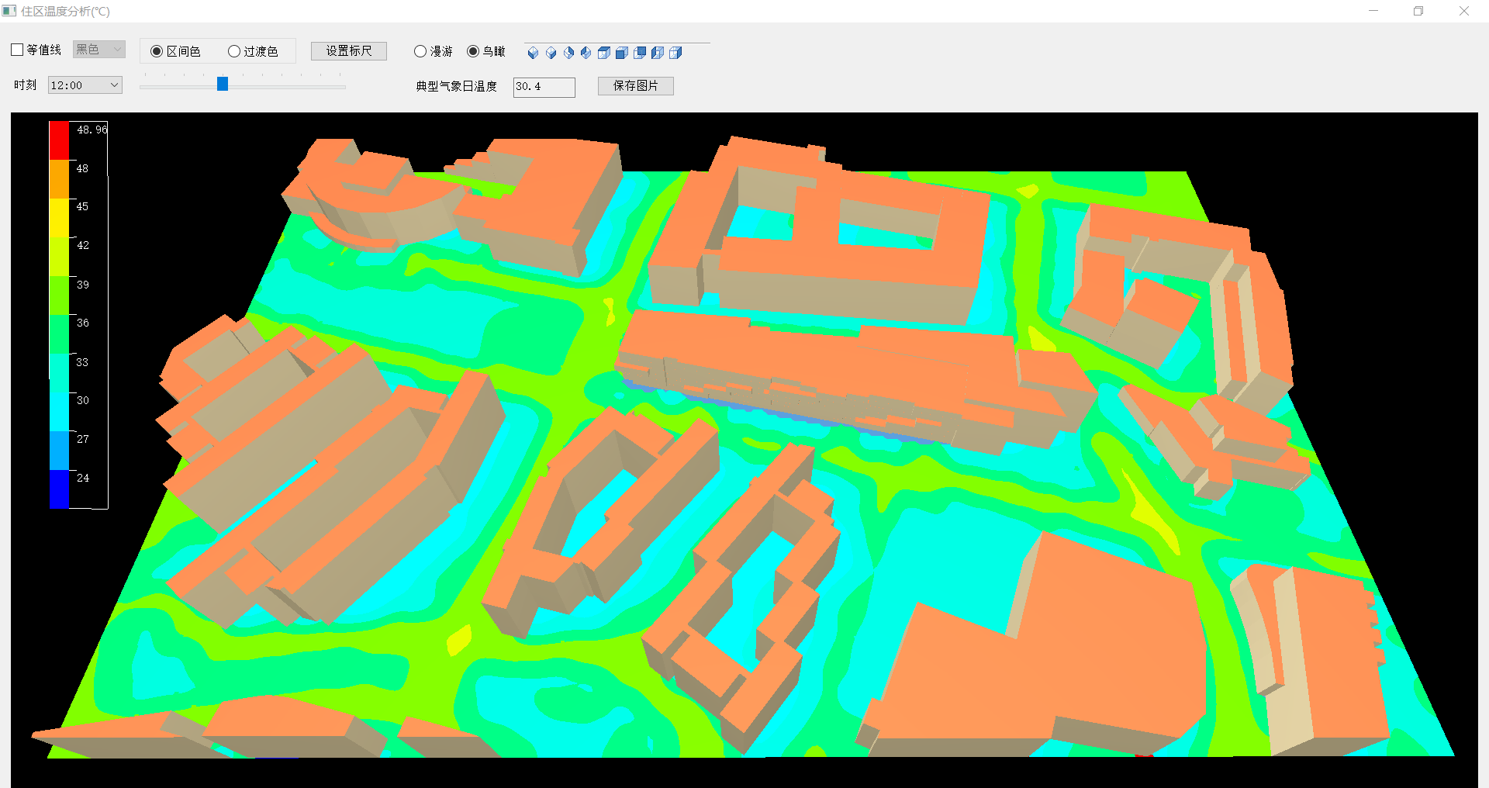图4.2.3 住区温度分析

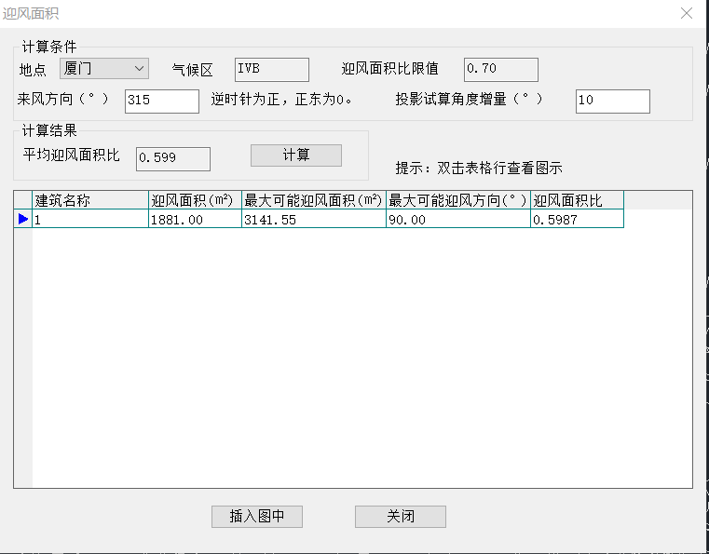

图4.3 迎风面积

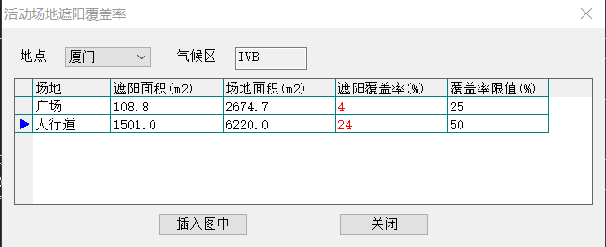图4.4 活动场地遮阳覆盖率

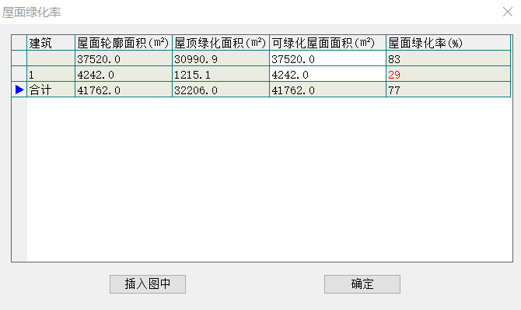图4.5 屋面绿化率

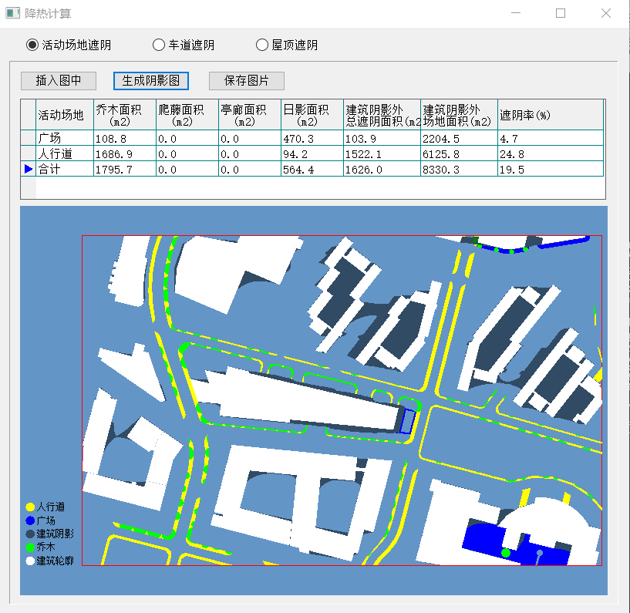图4.6.1 降热计算——活动场地遮荫

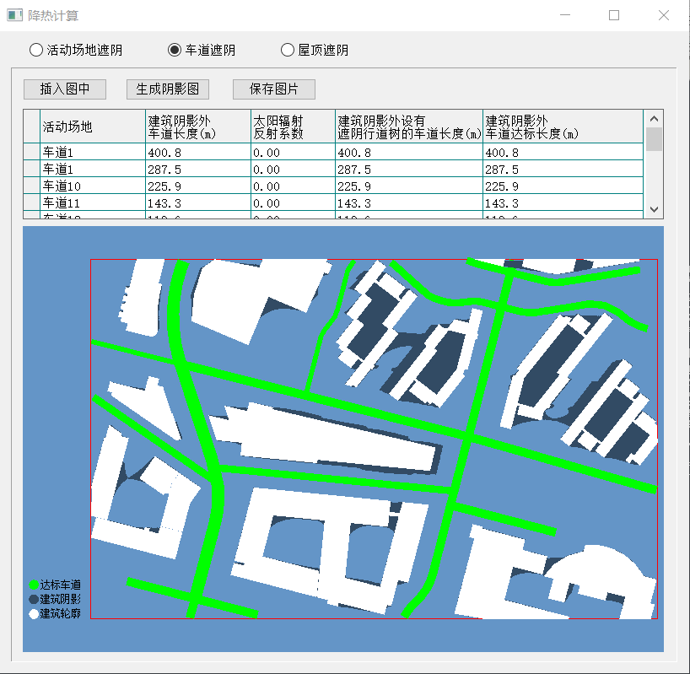图4.6.2 降热计算——车道遮阴

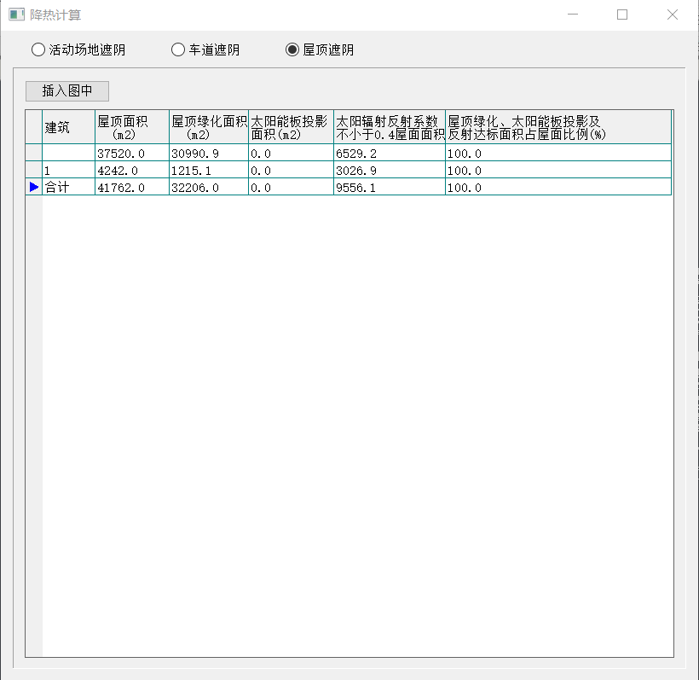

图4.6.3 降热计算——屋顶遮阴

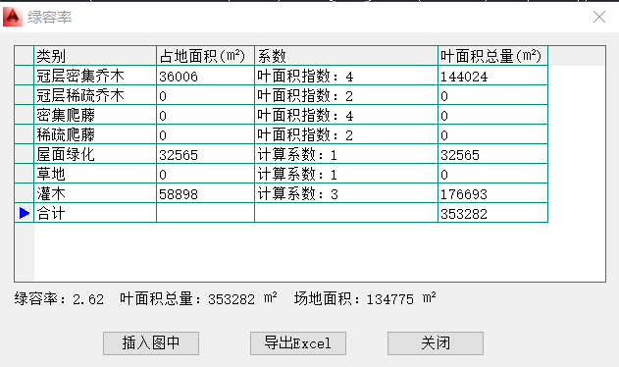 图4.7 绿容率